SISTEM PENDUKUNG KEPUTUSAN PEMBELIAN MEREK LIPSTIK TERBAIK DENGAN METODE VIKOR

Salma Zulala¹, Farkhan Mahmud², Septi Tri Prihatin³, Zidane Taufiqurrahman Arief⁴, Hidayatus Sibyan⁵
Teknik Informatika, Fakultas Teknik dan Ilmu Komputer
zulalasalma@gmail.com, farkhanmahmud@gmail.com septitriprihatin99@gmail.com zidanne081@gmail.com hsibyan@fastikom-unsiq.ac.id

ABSTRAK
Pemilihan merek lipstik terbaik menjadi permasalahan bagi konsumen karena banyaknya produk dengan karateristik yang beragam, khususnya pada aspek harga, ketahanan, kandungan bahan, dan keamanan penggunaan. Penelitian ini bertujuan membantu proses pengambilan keputusan melalui penerapan metode VIKOR, yatu salah satu metode Sistem Pendukung Keputusan (SPK) yang berfokus pada penentuan alternatif terbaik berdasarkan nilai kompromi. Metode VIKOR digunakan untuk menormalisasi data, menentukan solusi ideal terbaik dan terburuk, menghitung indeks utilitas (S), ideks regret (R), serta nilai kompromi (Q) untuk memperoleh peringkat akhir merek lipstik. Hasil penelitian menunjukan bahwa metode VIKOR mampu memberikan rekomendasi merek lipstik terbaik dengan mempertimbangkan seluruh kriteria secara simultan dan objektif. Temuan ini diharapkan dapat membantu konsumen dalam memilih produk secara lebih tepat serta menjadi acuan bagi peneliti selanjutnya dalam penerapan SPK pada bidang kosmetik.

Kata Kunci : VIKOR, Sistem Pendukung Keputusan, Pemilihan Produk, Kosmetik, Lipstik.

ABSTRACT
The selection of the best lipstick brand poses a problem for consumens due to the wide variety of products with diverse characteristic, especially concerning price, durability, ingredient content, and safety of use. This research aims to assist the decision making process through the application of the VIKOR method, which is one of the Decision Support System (DSS) methods focused on determining the best alternative based on a compromise solution. The VIKOR method is used to normalize data, determine the best and worst ideal solutions, calculate the utiliyi idex (S), the regret index (R), and the compromise value (Q) to obtain the final ranking of lipstick brands. The results show that the VIKOR method is capable of providing the best lipstick brand recommendation by considering all criteria simultaneously and objectively. These finding are expected to help consumers select products more accurately and serve as a reference for future researchers in the application of DSS in the cosmetic field.

Keywords : VIKOR, Decision Support System, Product Selection, Cosmetics, Lipstick.

- PENDAHULUAN
Perkembangan industri kosmetik di Indonesia menunjukan pertumbuhan yang pesat seiring dengan meningkatnya minat masyarakat terhadap produk kecantikan, khususnya lipstik. Lipstik tidak hanya berfungsi sebagai produk pewarna bibir, tetapi juga berperan dalam meningkatkan kepercayaan diri dan menunjang penampilan penggunanya. Kondisi ini mendorong munculnya berbagai merek lipstik dengan karakteristik yang beragam, baik dari segi harga, jumlah pilihan warna, ketahanan, maupun pigmentasi. Banyaknya alternatif yang tersedia sering kali menyebabkan konsumen mengalami kebingungan dalam menentukan merek lipstik yang paling sesuai dengan kebutuhan dan preferensi mereka (Putri & Nugraha, 2021). Fenomena tersebut menunjukan bahwa proses pemilihan lipstik membutuhkan pertimbangan yang matang dan sistematis agar keputusan pembelian yang diambil dapat lebih optimal.
Seiring dengan meningkatnya minat terhadap penggunaan produk kosmetik, khususnya lipstik, berbagai merek mengahdirkan pilihan produk dengan karakteristik yang semakin beragam. Setiap produsen menawarkan keunggulan masing-masing, seperti variasi harga, tingkat ketahanan, pigmentasi warna, kenyamanan di bibir, serta warna yang beragam yang bisa disesuaikan dengan kebutuhan pengguna. Kondisi ini memberikan keuntungan bagi konsumen karena tersedianya banya alternatif pilhan, namun di sisi lain juga menimbulkan permasalahan berupa meningkatnya kompleksitas dalam proses pemilihan merek lipstik. Konsumen sering dihadapkan pada situasi yang membingungkan karena harus mempertimbangkan banyak kriteria dalam waktu yang relative singkat, sementara informasi yang tersedia baik dari kemasan prroduk maupun ulasan di media social sering kali bersifat subjektif dan tidak terstruktur.
Permasalahan yang sering muncul dalam pembelian merek lipstik adalah ketidaksesuaian antara pilihan konsumen dengan kebutuhan dan preferensi mereka. Hal ini sejalan dengan temuan Putri et al. (2021) yang menyatakan bahwa keputusan pembelian lipstik dipengaruhi oleh berbagai faktor seperti kualitas produk, citra merek, dan harga, namun konsumen sering kali memilih produk berdasarkan rekomendasi atau persepsi subjektif tanpa melakukan analisis yang mendalam. Kondisi tersebut dapat menyebabkan ketidakpuasan setelah pembelian kaerena produk yang dipilih tidak sepenuhnya sesuai dengan kriteria yang diharapkan. Di sisi lain, terdapat pula konsumen yang membeli lipstik dengan harga atau kualitas yang melebihi kebutuhannya, sehingga menimbulkan inefisiensi pengeluaran. Situasi ini menunjukan bahwa proses pemilihan merek lipstik membutuhkan pendekatan yang lebih terstruktur, objektif, dan berbasis analisis.
Banyak faktor yang harus dipertimbangkan dalam proses pemilihan merek lipstik, antara lain harga, tingkat ketahanan, pigmentasi warna, serta jumlah wana yang tersedia. Faktor-faktor tersebut sering kali saling bertentangan satu sama lain. Sebagai contoh, lipstik dengan pigmentasi tinggi dan daya tahan lama cenderung memiliki harga yang lebih mahal, sementara lipstik dengan harga terjangkau sering sekali memilki keterbatasan dari sisi ketahanan atau kualitas warna. Di sisi lain, lipstik dengan formula yang nyaman digunakan dalam jangka waktu lama belum tentu memiliki daya tahan yang optimal. Konflik antar kriteria inilah yang menjadi tantangan utama dalam pengambilan keputusan pembelian lipstik. Oleh karena itu, diperlukan suatu sistem yang tidak hanya mampu mengolah banyak kriteria, tetapi juga mampu menyeimbangkan konflik antar kriteria tersebut secara rasional dan objektif.
Sistem Pendukung Keputusan (SPK) merupakan salah satu pendekatan yang dapat digunakan untuk membantu menyelesaikan permasalahan dalam proses pemilihan merek lipstik. Menurut Turban et al. (2011), SPK dirancang untuk membantu pengambil keputusan ketika dihadapkan pada banyak alternatif dan kriteria dengan memanfaatkan data serta model matematis. Sejalan dengan hal tersebut, SPK bekerja dengan mengintegrasikan data, model analisis, dan logika pengambilan keputusan untuk menghasilkan rekomendasi yang bersifat objektif. Dalam konteks pemilihan merek lipstik, SPK dapat digunakan untuk mengolah berbagai kriteria seperti harga, ketahanan, pigmentasi, dan jumlah warna yang tersedia sehingga menghasilkan urutan rekomendasi merek lipstik yang paling sesuai dengan kebutuhan dan preferensi konsumen.
Metode VIKOR dipilih sebagai metode utama dalam penelitian ini karena memiliki keunggulan dalam menangani permasalahan pengambilan keputusan multikriteria yang melibatkan konflik antar kriteria. Opricovic (1998) memperkenalkan metode VIKOR sebagai pendekatan yang berfokus pada penentuan solusi kompromi terbaik dari sejumlah alternatif berdasarkan kedekatannya dengan solusi ideal. Selanjutnya, Opricovic dan Tzeng (2004) menjelaskan bahwa metode VIKOR mampu menangani kriteria bertipe keuntungan (benefi) maupun biaya (cost) serta menghasilkan nilai indeks kompromi yang mudah dipahami untuk proses perangkingan alternatif. Dengan karakteristik tersebut, metode VIKOR dinilai relevan untuk diterapkan dalam konteks pemilihan merek lipstik yang melibatkan berbagai kriteria, seperti harga, pigmentasi, ketahanan, dan jumlah warna, yang memiliki tingkat kepentingan dan karakteristik yang berbeda-beda.
Penelitian ini tidak hanya berfokus pada aspek perhitungan metode, tetapi juga pada pengembangan sistem pendukung keputusan berbasis web yang bersifat implementasi. Sistem Pendukung Keputusan berbasis web merupakan pendekatan yang umum digunakan untuk meningkatkan aksesbilitas dan kemudahan penggunaan bagi berbagai kelompok pengguna (Turban et al., 2011). Sistem yang dikembangkan diharapkan dapat diakses dengan mudah serta memberikan pengalaman penggunaan yang sederhana namun informatif, sesuai dengan prinsip user-centered design dalam perancangan sistem berbasis web (Nielsen, 2012). Melalui sistem ini, konsumen dapat memasukan preferensi mereka terhadap kriteria pemilihan lipstik, yatu harga, pigmentasi, ketahanan, dan jumlah warna, kemudian sistem akan memproses data tersebut dan menghasilkan rekomendasi merek lipstik berdasarkan hasil perhitungan metode VIKOR, yang dikenal efektif dalam menyelesaikan permasalahan pengambilan keputusan multikriteria dengan solusi kompromi (Opricovic dan Tzeng, 2004).
Dari sisi keilmuan, penelitian ini memiliki posisi penting dalam pengembangan kajian di bidang sistem pendukung keputusan. Berbagai metode pengambilan keputusan multikriteria telah banyak diterapkan dalam beragam konteks, seperti pemilihan produk, evaluasi kinerja, dan seleksi alternatif terbaik. Metode VIKOR sendiri telah digunakan dalam berbagai bidang pengambilan keputusan karena kemampuannya dalam menghasilkan solusi kompromi ketika terjadi konflik antar kriteria (Opricovic dan Tzeng, 2004). Namun, penerapan metode VIKOR dalam konteks pemilihan produk kosmetik, khususnya merek lipstik yang mempertimbangkan preferensi konsumen, masih relati terbatas dibandingkan penggunaan metode lain seperti Analytical Hierarchy Proses (AHP), Simple Additive Weighting (SAW), dan Technique for Order Preference by Similarity to Ideal Solution (TOPSIS). Oleh karena itu, penelitian ini berupaya mengisi celah penelitian (research gap) dengan menghadirkan studi yang lebih spesifik dan kontekstual menggunakan metode VIKOR pada pemilihan merek lipstik.
Selain itu, penelitian ini memiliki unsur kebaruan (novekty) melalu pengembangan sistem pendukung keputusan berbasis web yang dirancang khusus untuk membantu konsumen dalam memilih merek lipstik terbaik. Berbeda dengan penelitian sebelumnya yang cenderung bersifat teoritis atau hanya berfokus pada simulasi perhitungan metode, penelitian ini menekankan pada aspek implementatif yang dapat digunakan secara langsung oleh pengguna. Kriteria yang digunakan juga disesuaikan dengan kebutuhan nyata konsumen lipstik, yaitu harga, pigmentasi, ketahanan, dan jumlah warna, yang mencerminkan pertimbangan utama dalam proses pembelian produk kosmetik. Dengan demikian, sistem yang dikembangkan diharapkan mampu memberikan rekomendasi yang lebih relevan dan praktis bagi pengguna.
Tujuan utama dari penelitian ini adalah mengembangkan sistem pendukung keputusan yang mampu membantu konsumen dalam memilih merek lipstik yang paling sesuai dengan kebutuhan dan preferensi mereka. Secara khusus, tujuan penelitian ini meliputi: (1) menentukan kriteria dan bobot penilaian merek lipstik berdasarkan prefernsi konsumen; (2) menerapkan metode VIKOR dalam proses perhitungan dan perangkingan alternatif merek lipstik; (3) mengimplementasikan hasil perhitungan ke dalam bentuk sistem pendukung keputusan berbasis web yang mudah digunakan; dna (4) memberikan rekomendasi merek lipstik terbaik secara objektif berdasarkan hasil pengolahan data.
Diharapkan hasil penelitian ini dapat memberikan manfaat baik dalam jangka pendek maupun jangka Panjang. Dalam jangka pendek, penelitian ini diharapkan dapat membantu konsumen dalam mengambil keputusan pembelian merek lipstik secara lebih rasional, obejktif, dan terstruktur berdasarkan kriteria yang telah ditentukan. Dalam jangka Panjang, penelitian ini diharapkan dapat menjadi referensi bagi pengembangan sistem pendukung keputusan pada bidang lain yang melbatkan banyak kriteria, khususnya dalam konteks pemilihan produk konsumen. Selain itu, penelitian ini juga diharapkan dapat meningkatkan pemahaman konsumen dalam mengevaluasi produk kosmetik secara lebih analitis, tidak hanya berdasarkan tren atau rekomendasi subjektif.
Dengan dilaksanakannya penelitian ini, diharapkan dapat dihasilkan suatu model pengambilan keputusan yang lebih objektif, transparan, dan dapat dipertanggungjawabkan secara ilmiah. Model sistem pendukung keputusan yang dikembangkan tidak hanya memberikan manfaat praktis bagi konsumen dalam memilih merek lipstik terbaik, tetapi juga memberikan kontribusi dalam pengembanangan ilmu pengetahuan di bidang sistem pendukung keputusan dan analisis multikriteria, khususnya dalam penerapan metode VIKOR pada pengambilan keputusan berbasis preferensi konsumen.

- METODE
Penelitian ini menggunakan pendekatan deskriptif-kuantitatif yang betujuan untuk merancang dan menerapkan Sistem Pendukung Keputusan (SPK) dalam pemilihan merek lisptik terbaik. Data yang digunakan merupakan data merek lipstik terbaik. Data yang digunakan merupakan data merek lipstik yang tersedia di pasaran dengan mempertimbangkan empat kriteria utama, yaitu harga, jumlah shade, ketahanan, dan pigmentasi. Metode VIKOR dipilih karena kemampuannya dalam menyelesaikan permasalahan pengambilan keputusan multikriteria yang memiliki konflik antar kriteria, sehingga mampu menghasilkan rekomendasi yang lebih objektf dan rasional.
Data yang digunakan dalam penelitian ini diperoleh melalui studi dokumentasi dari berbagai sumber, antara lain katalog resmi produk, situs resmi merek, marketplace kecantikan, serta ulasan dan konten yang disampaikan oleh beauty vlogger di media social. Ulasan dar beauty vlogger digunakan sebagai referensi tambahan untuk menilai kriteria yang bersifat subjektif, seperti pigmetasi dan ketahanan lipstik, karena didasarkan pada pengalaman penggunaan langsung yang disampaikan secara terbuka kepada publik.
Penelitian ini menggunakan empat kriteria penilaian utama, yaitu harga (C1) sebagai kriteria cost, jumlah shade (C2) sebagai kriteria benefit dengan, ketahanan (C3) sebagai kriteria benefit, dan pigmentasi (C4) ) sebagai kriteria benefit. Bobot kepentingan untuk masing-masing lriteria tidak ditentukan secara langsung oleh sistem, melainkan ditentukan oleh pengguna (user) sesuai dengan preferensi dan kebutuhan mereka dalam memilih merek lipstik. Bobot yang dimasukkan oleh pengguna selanjutnya digunakan sebagai input dalam pross perhitungan metode VIKOR untuk menghasilkan rekomendasi merek lipstik.
Tahap selanjutnya adalah menentukan nilai idela terbaik (f *_{i}) dan nilai terburuk (f ⁻_{i}) untuk setiap kriteria. Untuk kriteria bertipe benefit, nilai ideal terbaik diperoleh dari nilai maksimum setiap kriteria, sedangkan nilai terburuk diperoleh dari nilai minimum. Sebalikny, ntuk kriteria bertipe cost, nilai ideal terbaik diperoleh dari nilai minimum, sedangkan nilai terburuk diperoleh dari nilai maksimum. Nilai ini digunakan sebagai acuan dalam mengukur jarak setiap alternatif terhadap solusi ideal.
Tahap ketiga adalah menghitung niilai S_{i} (utility measure), yaitu ukuran utilitas keseluruhan dari alternatif ke-i terhadap solusi ideal. Perhitungan nilai S_{i} dilakukan dengan menggunakan persamaan:
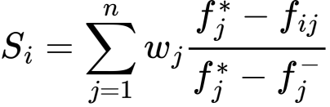…………………………………….(2.1)
Nilai S_{i} menggambarkan jarak total suatu alternatf terhadap solusi ideal berdasarkan seluruh kriteria yang digunakan.
Tahap keempat adalah menghitung nilai R_{i} (regreat measure), yang menunjukan tingkat penyesalan maksimum dari suatu alternatif terhadap kriteria tertentu. Nilai R_{i} dihitung meggunakan persamaan:

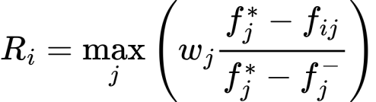…………………………………….(2.2)

Nilai ini mempresentasikan kriteria dengan kontribusi penyesalan terbesar terhadap alternatif yang bersangkutan.
Tahap kelima adalah menghitung nilai indeks kompromi Q_{i}, yang digunakan sebagai dasar dalam menentukan peringkat alternatif. Nilai Q_{i} dihitung menggunakan persamaan:

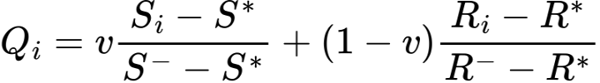………………….(2.3)

Dengan ketentuan S* = min S_{i}, S⁻ = max S_{i}, R* = R_{i}, dan R⁻ = max R_{i}. Nilai parameter v ditetapkan sebesar 0,5 yang merepresentasikan kompromi antara kepentingan mayoritas dan penyesalan individu.
Tahap terakhir adalah menentukan peringkat alternatif berdasarkan nilai Q_{i}. Nilai Q_{i} diurutkan dari nilai terkecil hingga terbesar, di mana alternatif dengan Q_{i} terekecil dinyatakan sebagai merek lipstik terbaik. Proses ini kemudian diimplementasikan ke dalam sistem pendukung keputusan sehingga perhitungan dapat dilakukan secara otomatis, cepat, dan akurat. Hasil pemeringkatan selanjutnya dianalisis untuk menentukan merek lipstik yang paling sesuai dengan preferensi konsumen berdasarkan kriteria yang telah ditetapkan.

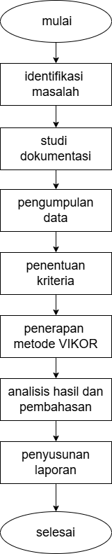

Gambar 2.1 Alur Penelitian

- HASIL DAN PEMBAHASAN
3.1. Analisis Data
Penelitian ini difokuskan pada kemampuan sistem pendukung keputusan dalam mengolah data multikriteria dan menghasilkan rekomendasi produk lipstik yang sesuai dengan kebutuhan pengguna. Permasalahan utama yang dianalisis adalah bagaimana sistem dapat menyeimbangkan beberapa kriteria penilaian yang saling memengaruhi, khususnya antara kriteria biaya denngan kriteria keuntungan seperti jumlah shade, ketahanan, dan tingkat pigmentasi lipstik.
Berdasarkan preferensi pengguna seta data yang diperoleh dari ulasan dan beauty vlogger di media social, penelitian ini menggunakan sejumlah alternatif lipstik yang popular digunakan di pasaran. Alternatif tersebut dievaluasi menggunakan empat kriteria uatama, yaitu harga, jumlah shade, ketahanan, dan pigmnetasi. Metode VIKOR digunakan untuk membantu menentukan rekomendasi lipstik terbaik berdasarkan tingkat kompromi optimal dari seluruh kriteria yang telah ditentukan.

Tabel 3.1 Data Alternatif Lipstik

Alternatif | Harga | Jumlah Shade | Ketahanan | Pigmentasi
OMG glassy lip tint | 40.500 | 9 | 8 | 8
Wardah mate lip cream | 85.00 | 24 | 8 | 9
Bioaqua darling me mate lip tint | 40.599 | 4 | 8 | 9
implora jelly tint | 24.500 | 9 | 6 | 8
hanasui next level liplast cream | 43.125 | 6 | 8 | 9
Kriteria yang digunakan meliputi:
- Harga (cost)
- Jumlah shade (benefit)
- Ketahanan (benefit)
- Pigmentasi (benefit)
Bobot kriteria ditentukan oleh pengguna sistem berdasarkan tingkat kepentingan dan preferensi masing-masing terhadap kriteria yang digunakan dalam pemilihan lipstik

3.2. Hasil Perhitungan VIKOR
Selanjutnya dilakukan proses normalisasi untuk menentukan nilai terbaik dan terburuk pada setiap kriteria. Hasil normalisasi ini kemudian digunakan untuk menghitung nilai S berdasarkan persamaan (2.1) sebagai ukuran utilitas kelompok dan nilai R berdasarkan persamaan (2.2) sebagai ukuran penyesalan maksimum dengan mengalikan selisih nilai normalisasi terhadap bobot masing-masing kriteria. Selanjutnya, nilai indeks kompromi (Q) dihtung berdasarkan nilai S dan R menggunakan persamaan (2.3), yang berfungsi sebagai dasar dalam proses perangkingan alternatif pada metode VIKOR.

Tabel 3.2 Hasil Perhitungan VIKOR

Alternatif | Q_{i} | Peringkat
OMG glassy lip tint | 0.315 | 1
hanasui next level liplast cream | 0.395 | 2
Wardah mate lip cream | 0.500 | 3
implora jelly tint | 0.500 | 3
Bioaqua darling me mate lip tint | 0.623 | 5
{Harga: 30%, jumlah shade: 30%, ketahanan: 20%, Pigmentasi: 20%}

3.3. Rancangan Sistem
- Use Case Diagram
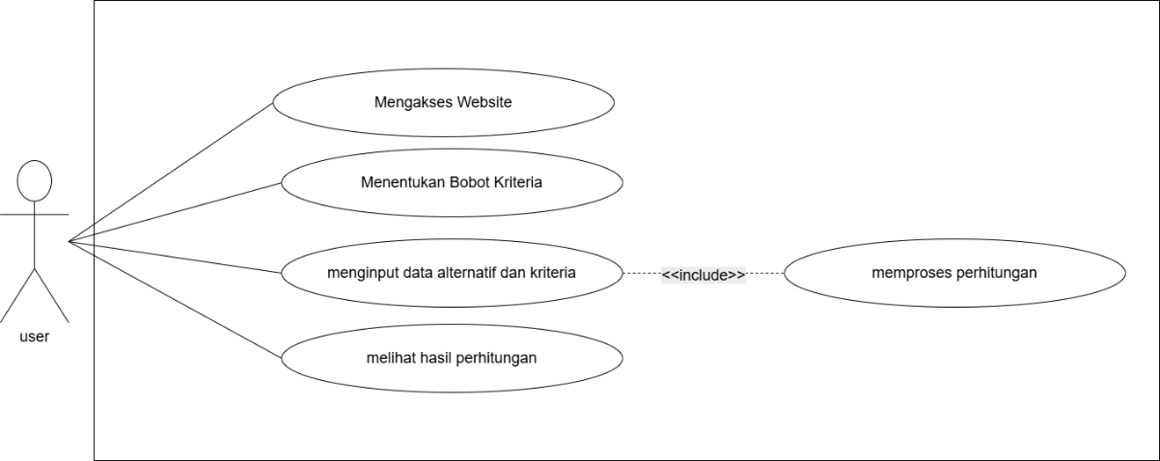
Gambar 3.1 Use Case Diagram

- Implementasi Sistem
- Menentukan bobot kriteria
Pada tahap ini, sistem menyediakan fitur bagi pengguna untuk menentukan bobot kepentingan setiap kriteria yang digunakan dalam pemilihan merek lipstik, yaitu harga, jumlah shade, ketahanan, dan pigmentasi. Pengguna dapat menginput bobot sesuai dengan preferensi masing-masing, dengan ketentuan total bobot bernilai 1,00. Bobot yang dimasukkan akan disimpan oleh sistem dan digunakan sebagai dasar dalam proses perhitungan metode VIKOR. Tahap ini bertujuan agar hasil rekomendasi yang dihasilkan sistem lebih fleksibel dan sesuai dengan kebutuhan pengguna.
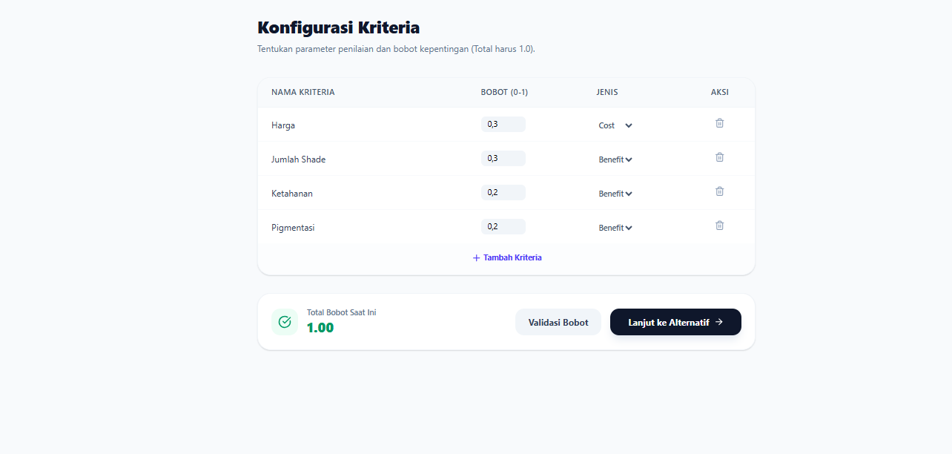

- Input data alternatif
Tahap input data alternatif merupakan proses memasukan data merek lipstik yang akan dievaluasi ke dalam sistem. Data yang diinput meliputi nama merek lipstik serta nilai masing-masing kriteria. Sistem akan menyimpan data tersebut ke dalam basis data dan menggunakan sebagai input utama dalam proses perhitungan metode VIKOR.
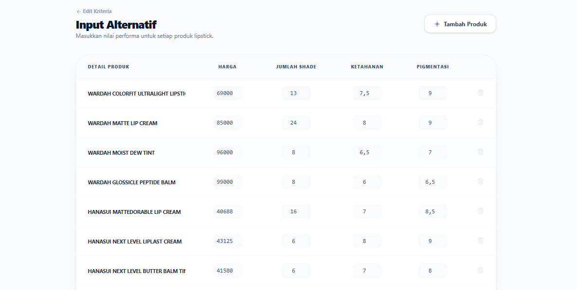

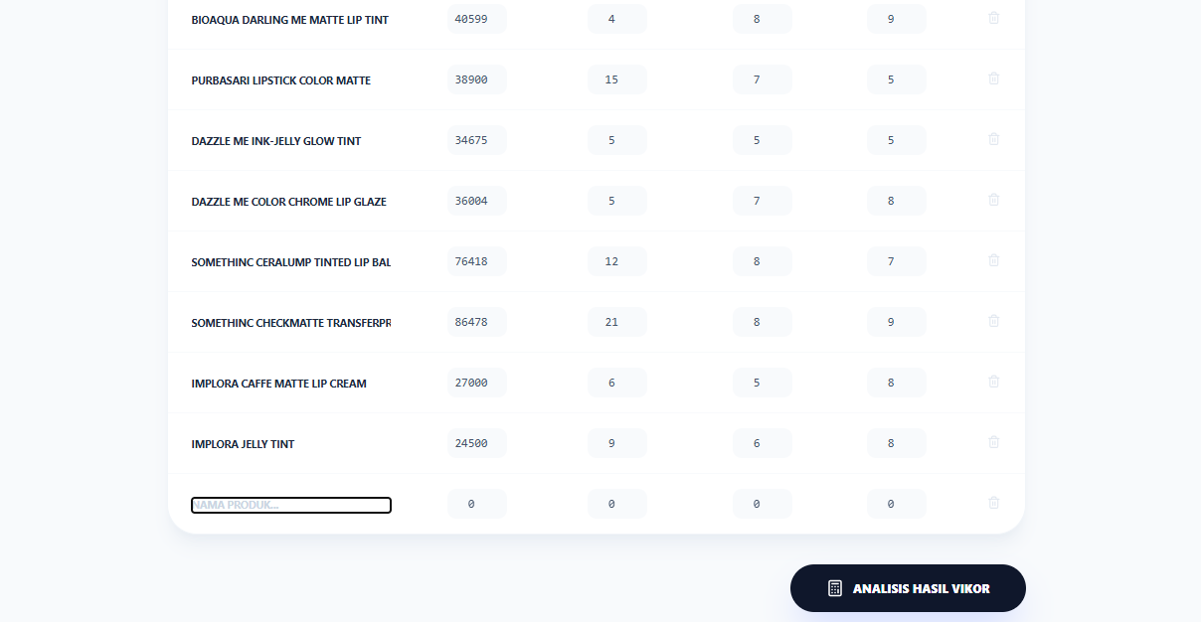

- Sistem menampilkan hasil perhitungan VIKOR, serta perangkingannya.
Setelah bobot kriteria dan data alternatif dimasukkan, sistem akan melakukan proses perhitungan secara otomatis menggunakan metode VIKOR. Proses ini meliputi normalisais data, penentuan solusi ideal terbaik dan terburuk, perhitungan nilai utilitas (S), nilai regret (R), serta nilai indeks kompromi (Q). Berdasarkan nilai Q yang diperoleh, sistem kemudian menampilkan hasil perangkingan merek lipstik dari yang terbaik hingga terendah. Hasil ini digunakan sebagai rekomendasi bagi pengguna dalam memilih merek lipstik yang paling sesuai dengan preferensi mereka.
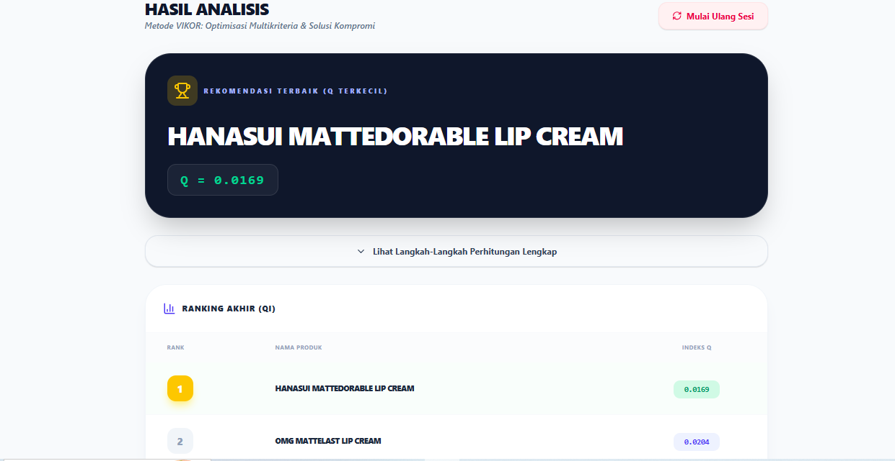

- Pengujian Sistem
Tabel 3.3 Skenario Pengujian Sistem

No | Fitur yang Diuji | Skenario Uji | Input | Output yang diharapkan | Hasil
1 | mengakses website | mengakses halaman utama website | URL website | sistem menampilkan halaman utama SPK | Berhasil
2 | konfigurasi kriteria | menginput bobot kriteria sehingga berjumlah 1 | bobot kriteria 0-1 | sistem menyimpan bobot | Berhasil
3 | input alternatif | menginput data alternatif lengkap | merek produk dan nilai kriteria | sistem menyimpan data alternatif | Berhasil
4 | menghitung | sistem memproses perhitungan setelah data lengkap | data alternatif dan bobot | menampilkan hasil perhitungan sistem menggunakan metode VIKOR | Berhasil

- Perbandingan
Penelitian mengenai Sistem Pendukung Keputusan (SPK) dalam pemilhan produk kosmetik telah banyak dilakukan degan berbagai metode dan konteks penerapan. Penelitian oleh Resi Dwi Febrianti da Putri Taqwa Prasetyaningrum (2023) menerapkan metode VIKOR untuk pemilihan lipstik dengan kriteria yang lebih beragam, seperti harga, warna, ketahanan, tekstur, kemasan, dan kondisi bibir. Penelitian tersebut berfokus pada rekomendasi lipstik di sebuah toko kosmetik dengan sumber data yang diperoleh melalu observasi dan wawancara langsug. Berbeda dengan peneltian tersebut, penelitian ini menggunakan jumlah kriteria yang lebih ringkas dan relevan dengan preferensi konsumen masa kini, yaitu harga, jumlah shade, ketahanan, dan pigmentasi, serta memberikan kebebasan kepada penggunadalam menentukan bobot kriteria sesuai kebutuhan masing-masing melalui sistem berbasis web.
Penelitian lain yang menggunakan metode berbeda dilakukan pada SPK pemilihan lipstik dengan metode AHP. Metode AHP menekankan pada perbandingan berpasangan untuk menentukan prioritas kriteria dan alternatif. Meskipun metode ini mampu menghasilkan bobot kriteria yang konsisten, proses perhitungannya relative lebih kompleks dan memerlukan penilaian subjektif yang insentif dari pengambil keputusan. Berbeda dengan pendekatan tersebut, metode VIKOR yang digunakan dalam penelitian ini lebih menekankan pada solusi kompromi dari kriteria yang saling bertentangan, sehingga lebih sesuai untuk permasalahan pemilihan produk lipstik yang memiliki konflik antara kriteria biaya dan keuntungan.
Selain itu, penelitian oleh Resti Amalia et al. (2024) menerapkan metode VIKOR pada pemilihan mitra maklon skincare terbaik dengan kriteria yang bersifat strategis, seperti kualitas produk, kapasitas produksi, kepatuhan regulasi, dan harga. Penelitian tersebut menunjukan bahwa metode VIKOR efektif digunakan pada konteks pengmabilan keputusan di industri kecantikan secara umum. Namun, fokus penelitian tersebut berada pada pemilihan mitra bisnis (B2B), sedangkan peneltian ini lebih berorientasi pada konsumen akhir (B2C), yaitu membantu pengguna dalam memilih merek lipstik berdasarkan preferensi pribadi.
Berdasarkan perbandingan tersebut, dapat disimpulkan bahwa penelitian ini memiliki perbedaan dan kontribusi tersendiri dibandingkan penelitian terdahulu, terutama pada penentuan bobot kriteria yang sepenuhnya ditentukan oleh pengguna, penggunaan data alternatif yang bersumber dari ulasan beauty vlogger di media social, serta implementasi sistem pendukung keputusan berbasis web yang bersifat inetraktif dan mudah digunakan. Dengan demikian, penelitian ini diharapkan dapat melengkapi dan memperkaya kajian penrapan metode VIKOR dalam pemilihan produk kosmetik.

- PENUTUP
4.1. Kesimpulan
Penelitian ini menunjukan bahwa metode VIKOR dapat diterapkan secara efektif dalam Sistem Pendukung Keputusan untuk pemilihan merek lipstik terbaik berdasarkan kriteria harga, jumlah shade, ketahanan, dan pigmentasi. Sistem yang dkembangkan mampu menghasilkan peringkat merek lipstik secaa objektif sesuia dengan preferensi pengguna. Dengan demikian, sistem ini dapat membantu konsumen dalam mengambil keputusan pembelian secara lebih terstruktur dan rasional.

4.2. Saran
Penelitian selanjutnya disarankan untuk menambah jumlah alternatif dan kriteria penilaian agar hasil rekomendasi lebih akurat. Selain itu, sistem pendukung keputusan dapat dikembangkan dengan fitur yang lebih interaktif serta dibandingkan dengan metode SPK lain untuk memperoleh hasil yang lebih optimal

- DAFTAR PUSTAKA
Amalia, R., Ikasari, I.H. and Rosyani, P. (2024) ‘Sistem Pendukung Keputusan Pemilihan Maklon
Skincare Terbaik Menggunakan Metode VIKOR’, Journal of Decision Support System Research, 1(2), pp. 37-44
Febrianti, R.D. and Prasetyaningrum, P.T.(2023) ‘Sistem Pendukung Keputusan Pemilihan
Lipstik Menggunakan Metode VIKOR’, Journal of Software Engineering Ampera, 4(2), pp. 85-94.
Nielsen, J. (2012) Usability Engineering. San Francisco: Morgan Kaufmann.
Opricovic, S. (1998) ‘Multicriteria optimization of civil engineering systems’, Faculty of Civil
Engineering, Belgrade, pp. 1–302.
Opricovic, S. and Tzeng, G.H. (2004) ‘Compromise solution by MCDM methods: A comparative
analysis of VIKOR and TOPSIS’, European Journal of Operational Research, 156(2), pp. 445–455.
Putri, A.R. and Nugraha, P. (2021) ‘Pengaruh kualitas produk, citra merek, dan harga terhadap
keputusan pembelian lipstik’, Jurnal Manajemen dan Bisnis, 8(2), pp. 112–121.
Putri, A.R., Nugraha, P. and Sari, D.M. (2021) ‘Faktor-faktor yang memengaruhi keputusan
pembelian produk kosmetik di Indonesia’, Jurnal Ilmu Manajemen, 9(1), pp. 55–66.
Turban, E., Sharda, R. and Delen, D. (2011) Decision Support and Business Intelligence Systems.
9th edn. New Jersey: Pearson Education.
Yuliana, S. and Prasetyo, A. (2022) ‘Sistem Pendukung Keputusan Pemilihan Lipstik
Menggunakan Metode Analytical Hierarchy Process (AHP)’, Jurnal Teknologi Informasi dan Komputer, 7(1), pp. 45-54.

